MISSION LUNAIRE 2020 CONTRE LE CHANGEMENT CLIMATIQUE

FICHE DE CANDIDATURE
(photo de Almerino Gianfi)
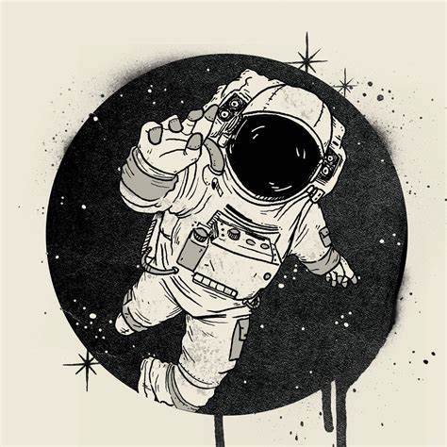

PRÉNOM et NOM DU CANDIDAT: Almerino Gianfi
LIEU ET DATE DE NAISSANCE: Pascolo 13/10/1995
ADRESSE : Via scarsi, 3
NATIONALITÉ: Italien
TELEPHONE :+39 3501784371 ADRESSE MAIL :almerinogian.@gmail.com

Présentez-vous | Bonjour je suis Almerino Gianfi, je suis italien et j’ai 24 ans. Je suis très grand et maigre. Je suis ouvert et sociable.
Formation / Diplôme(s) | J’ai étudié au lycée scientifique puis je suis allé à l’université Pierre et Marie curie à Paris où j’ai étudié la physique nucléaire.
Quelles sont vos compétences personnelles? | Je suis très sportif, j'aime beaucoup le football, je suis aussi attentif à l'environnement et à la pollution.
Quelles sont vos compétences professionnelles? | J’ai un diplôme en astronomie et en physique nucléaire et j’ai aussi une spécialisation en astrologie.
Décrivez votre expérience en lien avec | Je pense beaucoup à la planète, j’essaie toujours de ne pas utiliser de récipients en plastique et j’évite d’utiliser la machine mais je vais au pied.  J'organise aussi des réunions de sensibilisation avec les jeunes enfants.
Raisons du voyage. Quelles sont vos motivations? Pourquoi aimeriez-vous participer à notre mission lunaire? | J’aimerais participer au voyage sur la lune parce que j’ai étudié tout ma vie pour réaliser ce rêve, j’ai toutes les connaissances pour faire le voyage.  Je voudrais aussi faire l’histoire avec ce voyage sur la lune.
Moyen de transport et équipement souhaités. Justifiez. | Nous utiliserons un vaisseau spatial pas trop grand mais très rapide.  Il sera de forme ovale avec deux sièges pour les passagers et il aura un petit coin d’observation.
Vous disposez d’un bagage de 10 Kg. Qu’est-ce que vous emporteriez avec vous? Pourquoi? | Je n’emporterais pas trop de choses: des livres, un téléphone, beaucoup de nourriture et un télescope.
Quelles solutions contre le changement climatique pensez-vous trouver grâce à cette mission? | À mon avis, nous pouvons trouver une solution pour les débris qui ne sont pas recyclable.

